はなそう ポルトゲス 4月分テキスト
風光る４月。学校も新学期スタート（ブラジルでは２月からですが）ということで、
今月は挨拶、ボンジーアからはじめましょう！
ところでブラジルでは4月にはいろんなお祝いがあります。
イースター「復活祭」（）
ブラジル発見の日 ( )
などですが、番組の中でも紹介していきたいと思います。

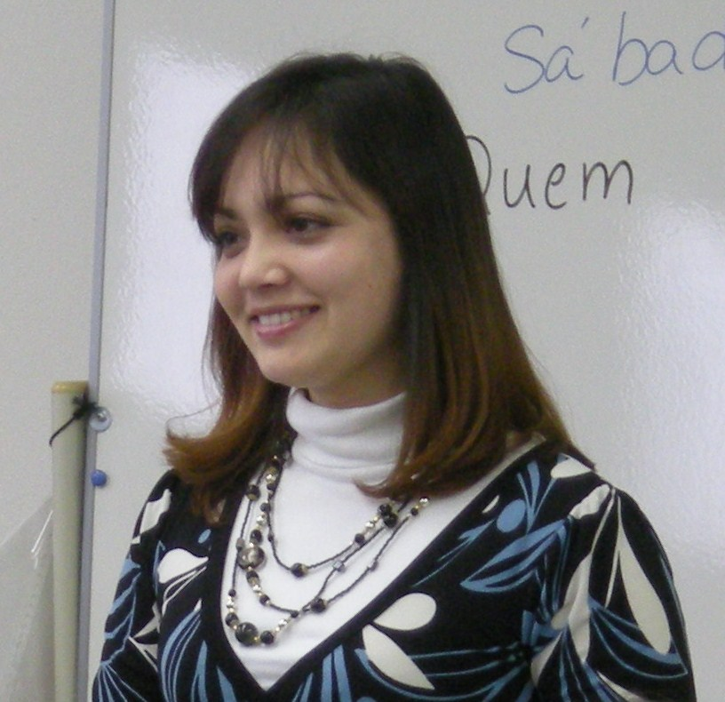

第1回 ４月６日放送 【４月１０日再放送】
CUMPRIMENTOS 挨拶 １
- Bom dia おはようございます
- Boa tarde こんにちは
- Boa noite こんばんは
日 ＊ 昼
夜 ＊ 良い

ブラジル豆知識 「PÁSCOA」

PÁSCOA (春分後の最初の満月の次に来る日曜日３月２２日～４月２５日の間になる)
ｷﾘｽﾄの復活を祝うｲｰｽﾀｰのことをﾎﾟﾙﾄｶﾞﾙ語ではﾊﾟｽｺｱといいます。ｲｰｽﾀｰはとても人気のあるﾊﾟｰﾃｨｰの日です。親子や親戚、友達との間で、卵やｳｻｷﾞの型のﾁｮｺﾚｰﾄのお菓子を交換します。卵は生命と復活を、ｳｻｷﾞは子孫繁栄を意味している。「今年は4月4日です。」

第2回 ４月１３日放送 【４月１７日再放送】
CUMPRIMENTOS 挨拶 ２
- Obrigado ありがとう
- De nada どういたしまして
ありがとう（男性）
ありがとう（女性）
とても
話者が男性である場合と女性である場合とで表現が異なります。
※obrigadoの冒頭にmuitoを付け加えるだけで、目上の人などへの丁寧で礼儀正しい表現になります。

第3回 ４月２０日放送 【４月２４日再放送】
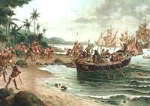
CUMPRIMENTOS 挨拶 ３
- Tudo bem? お元気ですか
- Bem,obrigado(da) 元気です、ありがとう
Descobrimento do Brasil
まあまあ ＊ バイバイ

ブラジル豆知識 「ブラジル発見の日」

ペドロ・アウヴァレス・カブラウ船長ひきいるポルトガルの艦隊が、インド航路を探検する途中でブラジルに到着した日。これは １５００年４月２２日のことで、進路のまちがいで偶然たどり着いたという説もあります。

第4回 ４月２７日放送 【５月 １日再放送】
CUMPRIMENTOS 挨拶 ４
- Com licença すみません
- Pois não? 何でしょうか
はい ＊ いいえ
♪ちょっと耳より情報♪
豊橋市国際交流協会では、５月から初級ポルトガル語の講座を開催します。興味のある方は是非お申込みください。講師は田口マユリ先生です。申込みは４月20日（火）必着まで。詳しくは当協会ホームページをご覧ください。HP http://www.toyohashi-tia.or.jp

番組へのお便りは
E-mail : the@843fm.co.jp
FAX : 0532-47-0843
はがき：〒441-8543
エフエム豊橋「はなポル」まで。
知りたいポルトガル語やブラジルについてなど、何でも気軽にお便りください。
ファンレターも待っています！
